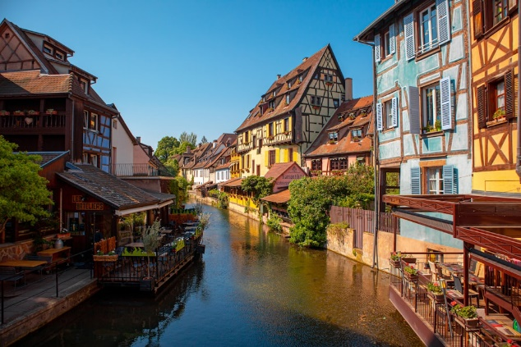
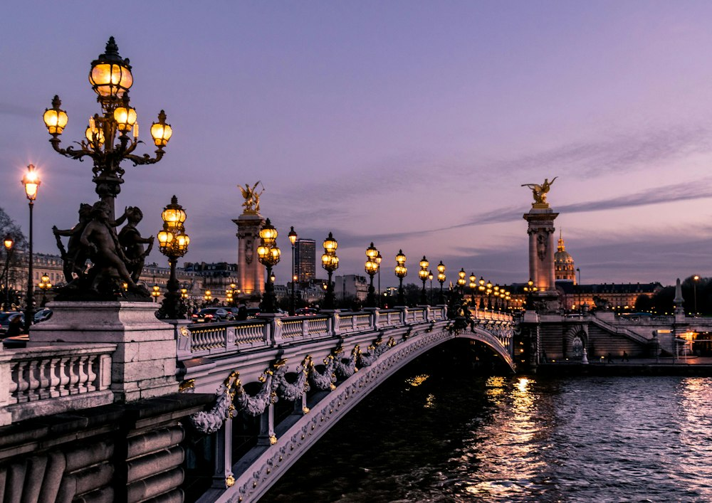
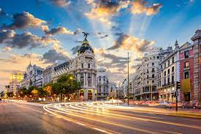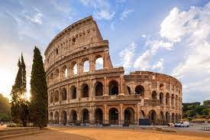

De Madrid a Roma (Especial Verano)
16 Días / 14 Noches
Madrid/ San Sebastián / Lourdes/ París/ Estrasburgo / Zúrich/ Lucerna/ Milan/ Lago Di Garda / Verona / Venecia/ Florencia / Pisa / Siena / Roma

ITINERARIO
Ref. LCVPE-EUR1
UNICA SALIDA: 07 julio, 2024 (Consultar otras fechas con su asesor experto)

Julio, 2024

Día 07 domingo- AMÉRICA/MADRID
Salida en vuelo intercontinental con destino a Madrid. Llegada al aeropuerto y traslado al Hotel.
Alojamiento.

Día 08 lunes- MADRID
Desayuno. Día libre. “De Madrid al Cielo” es la expresión popular de la ciudad. Alojamiento.

Día 09 martes- MADRID
Desayuno buffet. Visita Panorámica de la ciudad con guía local, Puerta de Alcalá, Parque del Retiro, Plaza de Colón, la Plaza de la Cibeles, Gran Vía y Plaza del Callao. Sugerimos visitar opcionalmente el Estadio Santiago Bernabéu (Visita opcional). Tarde libre. Opcional a Toledo con almuerzo. (Visita y almuerzo opcional). Alojamiento.
Día 10 miércoles- MADRID / SAN SEBASTIÁN / LOURDES (662 km.)
Desayuno buffet. Salida hacia San Sebastián, conocida como la Bella Easo, para descubrir la Playa de La Concha. Tiempo libre para almorzar. Continuación de nuestro viaje a Lourdes, Santuario Mariano donde por la noche podrá asistir a la procesión de las antorchas y visitar la Gruta de la Virgen. Cena opcional (Cena en Lourdes opcional) y alojamiento.

Día 11 jueves- LOURDES / PARÍS (841 km.)
Desayuno buffet. Por la mañana salida hacia París, atravesaremos los campos de la Aquitania y del Loira, para en la tarde llegar a la Isla de Francia y su capital París, la Ciudad de la Luz. Alojamiento.

Día 12 viernes- PARÍS
Desayuno buffet. Visita panorámica con guía local de la ciudad de París: la Ópera, el Museo de Orsay, la Plaza de la Concordia, los Campos Elíseos, el Arco del Triunfo, los Inválidos, etc. A continuación, y de forma opcional podremos realizar un espectacular paseo en barco por el rio Sena a bordo de los conocidos “Bateaux Parisiens” (Paseo en Bateaux Parisiens opcional).

A continuación, les recomendamos un almuerzo opcional en un bistró de Montmartre conocido como el Barrio de los Pintores. (Almuerzo opcional). Tarde Libre. Esta tarde recomendamos una opcional a la Torre Eiffel. (Subida a la Torre Eiffel 2º piso opcional). Alojamiento.

Día 13 sábado- PARÍS
Desayuno buffet. Día libre para seguir recorriendo esta bella ciudad. Recomendamos por la mañana realizar una excursión opcional a Versalles visitando los Grandes Aposentos Reales, la Galería de los Espejos, y pasear por los jardines de estilo francés. Tarde Libre Por la noche sugerimos acudir opcionalmente a un espectáculo nocturno de Cabaret típico de la noche Parisina. Alojamiento.

Día 14 domingo- PARÍS / ESTRASBURGO / ZÚRICH (713 km.)
Desayuno buffet. Salida hacia Estrasburgo, sede del Parlamento Europeo, es una impresionante ciudad donde se mezcla la cultura francesa y la cultura alemana. Tiempo libre para callejear por sus típicas calles y contemplar su impresionante catedral. Tiempo libre para almorzar. Salida hacia Zúrich, metrópoli fascinante a orillas del lago con vistas a los Alpes. Llegada y alojamiento en los alrededores.

Día 15 lunes- ZÚRICH / LUCERNA/ MILAN (296 km.)
Desayuno buffet. Salida hacia Lucerna, ciudad situada al borde del Lago de los Cuatro Cantones. Tiempo libre para recorrer esta magnífica ciudad y admirar su famoso Puente de la Capilla y la famosa escultura en la pared de roca del León Herido. Tiempo libre para almorzar. (Almuerzo en el típico restaurante Stadtkeller opcional) Continuaremos recorrido saliendo de Suiza y adentrándonos en Italia, con destino Milán, llegando por la tarde, donde tendremos tiempo libre para acercarnos a de ver su fascinante Catedral gótica en la Plaza que lleva su nombre Duomo di Milano, y pasear por la Gallería de Vittorio Emanuele II . Alojamiento.

Día 16 martes- MILAN / LAGO DI GARDA / VERONA / VENECIA (345 Km.)
Desayuno buffet y salida de Milán hacia el Lago di Garda, a cuyas orillas encontramos poblaciones tan bellas como Sirmione, A continuación, seguiremos viaje hacia Verona donde podremos acercarnos a la Arena y rememorar la bella y romántica historia de Romeo y Julieta. Llegada a Venecia a primera hora de la tarde. (Mestre). Tiempo libre. Alojamiento

Día 17 miércoles - VENECIA / FLORENCIA (414 km.)
Desayuno buffet. Traslado para tomar el Vaporetto que nos conducirá hasta la Plaza de San Marcos. Visita a pie con guía local por el Puente de los Suspiros, la Basílica de San Marcos, el Palacio Ducal, finalizando en una fábrica de cristal, donde podremos observar el arte del soplado del vidrio. Almuerzo opcional en un restaurante típico en el centro (Almuerzo opcional) Tiempo libre en el que le recomendamos opcionalmente dar un paseo en las famosas Góndolas Venecianas. (Paseo en góndola opcional). Continuación a Florencia, llegada y Alojamiento.

Día 18 jueves- FLORENCIA
Desayuno buffet en el hotel. Visita panorámica de Florencia, iniciaremos por el mirador de Miguel Ángel, donde disfrutaremos de una espectacular vista del conjunto de la ciudad. Visita a pie con guía local recorriendo los lugares principales: la Piazza del Duomo, donde se encuentra la Catedral de Florencia y la impresionante cúpula de Brunelleschi, el Campanile de Giotto y el Battistero di San Giovanni. Seguiremos hasta el Ponte Vecchio, el lugar con mayor encanto de toda Florencia pasando por la Piazza della Signoria y el Palazzo Vecchio. Tiempo libre para almorzar por su cuenta. Les recomendamos recorrer sus maravillosas calles y visitar opcionalmente alguno de sus grandes museos. Alojamiento

Día 19 viernes- FLORENCIA / PISA / SIENA / ROMA (446 km.)
Desayuno buffet en el hotel. Salida hacia Pisa, para poder conocer la famosa Torre Inclinada situada en la Piazza dei Miracoli junto a la catedral y el Baptisterio. Tiempo libre y salida hacia Siena, la joya de la Toscana, con su Plaza del Campo donde cada año se celebran las tradicionales carreras de caballos durante la Fiesta del Palio. Tiempo libre en Siena antes de continuar nuestra ruta a Roma. Llegada y alojamiento.

Día 20 sábado- ROMA
Desayuno buffet en el hotel. Hoy realizaremos la visita panorámica con guía local de la ciudad donde disfrutaremos de sus calles y avenidas, pasando por los lugares más importantes: Plaza de Venecia, Vía Venetto, los Foros Romanos, El Coliseo (exterior), Arco de Constantino, el Castillo de St. Angelo, etc. Recomendamos continuar descubriendo los encantos de esta ciudad y opcionalmente la visita de los Museos Vaticanos, donde nos sorprenderá la famosísima Capilla Sixtina y el exterior de la Basílica de San Pedro. (Visita a los Museos Vaticanos opcional). Tiempo libre para almorzar. (Almuerzo opcional) Tarde libre donde le recomendamos visitar opcionalmente la Roma Barroca incluyendo la Fontana de Trevi. Alojamiento

Día 21 domingo- ROMA
Desayuno buffet en el hotel. Día libre para seguir recorriendo esta fascinante ciudad o realizar alguna excursión opcional. Recomendamos visitar opcionalmente Nápoles y Capri. Un viaje para disfrutar del Golfo de Nápoles y una de las islas más bonitas y con más fama. Capri enamora por sus maravillosas bellezas naturales, su historia milenaria, su clima suave y su paisaje luminoso. Alojamiento

Día 22 lunes- ROMA
Desayuno buffet en el Hotel y traslado al aeropuerto a la hora prevista para tomar su vuelo de salida.

Fin de nuestros servicios.

Precio:
PRECIO POR PERSONA EN USD
 |  | Cat. Primera
Habitación doble o triple: |  | $2,710.00 USD
Habitación sencilla: | $3,897.00 USD

+ impuestos aproximados: 850 USD

El precio incluye:
- Vuelo viaje redondo saliendo de la Ciudad de México con Turkish Airlines
- Transporte durante todo el recorrido
- Acompañamiento de guía correo desde el inicio hasta el fin del circuito
- Traslados de llegada y salida del aeropuerto a hotel y viceversa
- Alojamiento y desayuno buffet en los hoteles indicados o de similar categoría
- Todas las tasas turísticas en las ciudades de pernocte
- Guías locales para las visitas de las ciudades tal como se indica en el itinerario
- Seguro Total Trabax
- Maleta documentada 20 kg

No incluye:
- Impuestos aéreos
- Servicios no especificados u opcionales
- Propinas
- Gastos Personales

Vuelos previstos:

Vuelo | Fecha |  | Ciudad Inicio | Ciudad Llegada | Salida | Llegada
TK184 | L | 07jul | CDMX (MEX) | Istanbul (IST) | 08:50 | 10:05 | 08jul
TK1859 | L | 08jul | Istanbul (IST) | Madrid (MAD) | 13:20 | 16:50 | 08jul
TK1864 | O | 22jul | Madrid (MAD) | Istanbul (IST) | 20:10 | 23:45 | 22jul
TK182 | O | 23jul | Istanbul (IST) | CDMX (MEX) | 01:55 | 07:05 | 23jul

Paquete de visitas y alimentos opcionales
$560.00 USD por persona/7 Comidas y 6 Visitas
COMIDAS  - Almuerzo en Toledo  - Cena en Lourdes  - Almuerzo en Montmartre  - Almuerzo en Lucerna  - Almuerzo en Venecia  - Almuerzo en Florencia  - Almuerzo en Roma | VISITAS  - Visita Estadio Santiago Bernabéu  - Excursión a Toledo  - Subida Torre Eiffel 2º Piso  - Paseo en Bateaux por el rio Sena  - Paseo en Góndola  - Visita Museos Vaticanos

Hoteles previstos y/o similares:

Ciudades | Hoteles categoría Primera / Turista Superior
Madrid | Elba Madrid Alcalá | P
Lourdes | St. Louis de France | P
Paris | Novotel Est/ Mercure La Villette | P
Zurich | A-JA Resort Zurich | P
Milán | Gioia | P
Venecia (Mestre) | Belstay /Sirio | P
Florencia | Novotel Nord | P
Roma | Marco Aurelio /Fleming | P
La lista de hoteles es meramente informativa, puede ser modificadas, siendo los pasajeros hospedados en diferentes establecimientos de la misma categoría o similar

LEGALES:
- Precios por persona en dólares americanos pagaderos al tipo de cambio del día de la operación, sujetos a cambio, disponibilidad y confirmación de las tarifas en convenio cotizadas. Aplican restricciones. No aplica en otras fechas a las indicadas
- Itinerario valido para salidas programadas y hasta agotar existencias.
- Es obligación del pasajero tener toda su documentación de viaje en regla, pasaporte, visas, prueba PCR, vacunas y demás requisitos que pudieran exigir las autoridades migratorias y sanitarias de cada país.
- No es posible realizar asignación de asientos de manera personalizada. El número asignado a cada pasajero se podrá verificar al momento de efectuar el check-in
- Para pasajeros con pasaporte mexicano es requisito tener pasaporte con una vigencia mínima de 6 meses posteriores a la fecha de regreso.
- Los costos presentados en este itinerario aplican únicamente para pago en depósito o transferencia.
- Nuestros programas no son concebidos para gente con movilidad limitada, trataremos de acomodar a los pasajeros sin poder garantizar que van a tener habitaciones o transporte adaptados.
- Se recomienda adquirir un SEGURO DE ASISTENCIA EN VIAJE de cobertura amplia
- Itinerario meramente referencial, puede sufrir cambios o variaciones dependiendo de la disponibilidad de servicios y tarifas en convenio solicitadas al momento de la reserva, de acuerdo con cuestiones climatológicas, epidemiológicas, religiosas o conflictos internos dentro del destino que se encuentren ajenos a la empresa. Anticipo de 1000 USD por persona es NO REEMBOLSABLE. El depósito deberá de venir referenciado y se deberá depositar dentro de las próximas 24 hrs después de realizar la confirmación de los servicios, depósitos no reembolsables.
- Los tickets de avión en bloqueos no serán reembolsables.
- Los cambios de nombre no están permitidos una vez emitidos los boletos
GASTOS DE CANCELACION:
La cancelación tendrá que ser solicitada por escrito vía correo electrónico. Una vez recibida se dará contestación en un lapso no mayor a 48 horas. Cualquier boleto aéreo una vez emitido es NO REEMBOLSABLE.
Las condiciones de cancelación pueden ser modificadas una vez confirmada la reserva.
- En caso de cancelación de los servicios con al menos 65 días antes de la salida el depósito por persona será NO reembolsable, sin posibilidad de ocuparse para futuros servicios. El monto restante se podrá reembolsar o utilizar en servicios a futuro.
- Las reservas que sean canceladas dentro del periodo de 64 días previos a la salida comprenden de una penalidad del 100% del monto total del paquete.
- Los tickets de avión en bloqueos no serán reembolsables.
- Los cambios de nombre no están permitidos una vez emitidos los boletos
REEMBOLSOS
- Los reembolsos se realizarán de acuerdo con lo establecido en las políticas de cancelación confirmadas una vez hecha la reservación.
- Una vez iniciado el viaje, los servicios incluidos en el paquete no utilizados no serán reembolsables.
- En casos extraordinarios podremos aplicar reembolsos 60 días posteriores a la cancelación siempre y cuando no dependamos de terceros para realizarlo.

